**Пояснювальна записка  
до курсової роботи**

на тему: Програмне забезпечення розпізнавання обличчя в відеопотоці

КПІ.ІТ-0324.045440.02.81

Київ – 2022

Зміст

Перелік умовних позначень 4

Вступ 5

1 АНАЛІЗ ВИМОГ ДО ПРОГРАМНОГО ЗАБЕЗПЕЧЕННЯ 7

1.1 Загальні положення 7

1.2 Змістовний опис і аналіз предметної області 7

1.3 Аналіз існуючих технологій та успішних IT-проєктів 7

1.3.1 Аналіз відомих алгоритмічних та технічних рішень 7

1.3.2 Аналіз допоміжних програмних засобів та засобів розробки 10

1.3.3 Аналіз відомих програмних продуктів 11

1.4 Аналіз вимог до програмного забезпечення 12

1.4.1 Розроблення функціональних вимог 19

1.4.2 Розроблення нефункціональних вимог 22

1.5 Постановка задачі 23

Висновки до розділу 23

2 МОДЕЛЮВАННЯ ТА КОНСТРУЮВАННЯ ПРОГРАМНОГО ЗАБЕЗПЕЧЕННЯ 24

2.1 Моделювання та аналіз програмного забезпечення 24

2.1.1 Перегляд відео 24

2.1.2 Видалення відео 24

2.1.3 Перехід до загальних результатів 24

2.1.4 Перехід до детальних результатів 25

2.1.5 Аналіз відео 25

2.1.6 Повторний аналіз відео 26

2.1.7 Перегляд отриманого фото 27

2.2 Архітектура програмного забезпечення 27

2.3 Конструювання програмного забезпечення 27

Висновки до розділу 34

3 АНАЛІЗ ЯКОСТІ ТА ТЕСТУВАННЯ ПРОГРАМНОГО ЗАБЕЗПЕЧЕННЯ 35

3.1 Аналіз якості ПЗ 35

3.2 Опис процесів тестування 36

3.3 Опис контрольного прикладу 44

Висновки до розділу 51

ВИСНОВКИ 53

СПИСОК ВИКОРИСТАНИХ ДЖЕРЕЛ 54

Перелік умовних позначень

|  |  |  |
| --- | --- | --- |
| IDE | – | Integrated Development Environment – інтегроване середовище розробки. |
| IT | – | Інформаційні технології |
| ER | – | Entity-Relation diagram |
| OC | – | Операційна система. |
| БД | – | База даних. |
| ML | – | Machine Learning – Машинне навчання |
| URL | – | Uniform Resource Locator - Єдиний локатор ресурсів |
| DNN | – | Deep Neural Network – Глибока нейронна мережа |
| CNN | – | Convolutional Neural Network – Згорткова нейронна мережа |
| GUI | – | Graphical User Interface – Графічний користувацький інтерфейс |
| CV | – | Computer Vision – Комп’ютерний зір |

Вступ

На сьогоднішній день все більше організацій та компаній використовують свої засоби технологій комп’ютерного зору для розпізнавання облич у відеопотоці. Ця сфера вже має широкий застосунок в сучасному світі, але все ще має місце для покращення. Технологія розпізнавання облич існує в різних формах з 1960-х років. Але лише нещодавно вона досягла такого рівня досконалості, коли можна ідентифікувати особу за одним зображенням обличчя - навіть таким, що є зернистим або знятим під неправильним кутом - шляхом порівняння його з мільярдами зображень облич, що існують в Інтернеті [1].

Технології розпізнавання облич мають змогу ідентифікувати та зберігати дії та переміщення людини в базі даних з великою швидкістю та точністю. Розпізнавання облич дає змогу розпізнавати жертв торгівлі людьми, знаходити злочинців або розпізнавати їх особистість. В березні 2022 року скандально відома компанія Clearview AI, що займається розпізнаванням облич, оголосила, що передала свою технологію українському уряду. За допомогою цієї технології вдалося визначити особу чоловіка, що був знайдений мертвим у Харкові [2]. Технології розпізнавання облич можливо використати для визначеня особистостей воєнних злочинців армії РФ, що вчиняли мародерства та вбивства на території України.

Оскільки майже кожен магазин має свою систему охорони та систему камер стає можливим використання технологій розпізнавання облич для покращення обслуговування, визначення демографії покупців магазину, попередження крадіжок або знаходження крадіїв. Рекламування на основі розпізнавання обличчя використовується мережею магазинів Walgreens[3]. У Walgreens датчики і камери в дверях холодильників підключаються до технології розпізнавання осіб, яка може визначити вік і стать покупця. Вони також можуть збирати інформацію про зовнішні фактори, наприклад, про те, чи спекотно або йде дощ на вулиці, і як довго людина стоїть там, і навіть вловлювати емоційну реакцію людини на те, на що вона дивиться. Це дозволяє дверям діяти як динамічний, чуйний ринок, подібно до того, як ефективна реклама в Інтернеті використовує вашу інформацію, щоб краще відповідати вашим інтересам .

У даній курсовій роботі було створено програмне забезпечення для розпізнавання облич, що використовує вже існуючі технології розпізнавання облич та власно навчену модель для класифікації розпізнаних осіб за категоріями. Дане програмне забезпечення рекомендовано для застосування для визначення демографії людей на заданому відео, так і для для визначення загального емоційного стану людей на заданому відео та інших параметрів.

# АНАЛІЗ ВИМОГ ДО ПРОГРАМНОГО ЗАБЕЗПЕЧЕННЯ

## Загальні положення

Предметною областю даної курсової роботи є системи комп’ютерного зору (Computer Vision). Комп'ютерний зір - це область штучного інтелекту (ШІ), яка дозволяє комп'ютерам і системам отримувати значущу інформацію з цифрових зображень, відео та інших візуальних даних - і виконувати дії або давати рекомендації на основі цієї інформації.

Комп'ютерний зір потребує багато даних. Він аналізує дані знову і знову, поки не побачить відмінності і не розпізнає зображення. Наприклад, щоб навчити комп'ютер розпізнавати автомобільні шини, йому потрібно надати величезну кількість зображень шин і предметів, пов'язаних з шинами, щоб він міг вивчити відмінності і розпізнати шину, особливо ту, яка не має дефектів.

Для цього використовуються дві основні технології: тип машинного навчання, який називається глибоким навчанням (deep learning), і згорткова нейронна мережа (CNN).

CNN допомагає моделі машинного навчання або глибокого навчання "бачити", розбиваючи зображення на пікселі, яким присвоюються теги або мітки. Вона використовує мітки для виконання згорток (математична операція над двома функціями для отримання третьої функції) і робить прогнози щодо того, що вона "бачить". Нейронна мережа виконує згортки і перевіряє точність своїх прогнозів в серії ітерацій, поки прогнози не почнуть збуватися. Тоді вона розпізнає або бачить зображення подібно до людини [4].

До напрямів використання комп’ютерного зору відносять:

* Самокеровані автомобілі, що за допомогою технологій комп’ютерного зору можуть розуміти своє оточення. Кілька камер записують навколишнє середовище, яке оточує транспортний засіб, а потім надсилаються в алгоритми комп'ютерного зору, які аналізують фотографії в ідеальній синхронізації, щоб визначити місцезнаходження країв дороги, розшифрувати дорожні знаки і побачити інші транспортні засоби, перешкоди і людей.
* Системи розпізнавання облич, в яких риси обличчя визначаються алгоритмами комп'ютерного зору, які потім зіставляють ці аспекти зі збереженими профілями облич.
* Доповнена та змішана реальність, яка дозволяє комп'ютерам, таким як смартфони і носимі технології, накладати або вбудовувати цифровий контент в реальне середовище. Для того, щоб належним чином генерувати глибину і пропорції та розміщувати віртуальні предмети в реальному середовищі, додатки доповненої реальності покладаються на методи комп'ютерного зору для розпізнавання поверхонь, таких як стільниці, стелі та підлоги.
* Розвиток сфери охорони здоров’я, де, завдяки технологіям комп’ютерного зору, з’явилася автоматизація процесу пошуку злоякісних родимок на шкірі людини або знаходження індикаторів на рентгенівському або МРТ-скані [5]

## Змістовний опис і аналіз предметної області

Комп'ютерний зір працює майже так само, як людський зір, за винятком того, що людина має перевагу. Людський зір має перевагу в тому, що впродовж життя він навчається розрізняти об'єкти, визначати, як далеко вони знаходяться, чи рухаються, і чи немає чогось не так на зображенні.

Комп'ютерний зір навчає машини виконувати ці функції, але йому доводиться робити це за набагато менший час за допомогою камер, даних і алгоритмів, а не сітківки, зорових нервів і зорової кори. Оскільки система може аналізувати тисячі продуктів або процесів за хвилину, помічаючи непомітні дефекти або проблеми, вона може швидко перевершити людські можливості[4].

Однак дані розпізнавання облич при використанні комп’ютерного зору можуть бути схильні до помилок. Програмне забезпечення для розпізнавання облич особливо погано розпізнає афроамериканців та інші етнічні меншини, жінок і молодь, часто неправильно ідентифікуючи або не ідентифікуючи їх, що нерівномірно впливає на певні групи.

Системи розпізнавання облич використовують комп'ютерні алгоритми для виділення специфічних, характерних деталей обличчя людини. Ці деталі, такі як відстань між очима або форма підборіддя, потім перетворюються в математичне представлення і порівнюються з даними про інші обличчя, зібраними в базі даних розпізнавання облич. Ці системи відрізняються за своєю здатністю ідентифікувати людей в складних умовах, таких як погане освітлення, низька роздільна здатність зображення і неоптимальний кут зору [6]. Під час розпізнавання облич в відеопотоці, сам відеопототік розбивається на фрейми, як наслідок система не може вирізняти обличчя, що швидко рухаються або знаходяться далеко, оскільки риси обличчя стають не такими видатними.

В рамках розробки програмного забезпечення буде досліджено реалізовано процесс навчання моделі для классифікації облич за емоціями, буде розроблено код для аналізу результатів розпізнавання та классифікації облич у відеопотоці. З метою полегчення та пришвидчення роботи з базою даних та дослідження результатів аналізу буде реалізовано графічний інтерфейс.

## Аналіз існуючих технологій та успішних IT-проєктів

Проаналізуємо відоме на сьогодні алгоритмічне забезпечення у даній області та технічні рішення, що допоможуть у реалізації програмного забезпечення для розпізнавання обличчя в відеопотоці. Далі будуть розглянуті допоміжні програмні засоби, засоби розробки та готові програмні рішення.

### Аналіз відомих алгоритмічних та технічних рішень

Розпізнавання облич - це технологія, яка використовується для ідентифікації або верифікації особи по зображенню або відео. Існують різні методи, за допомогою яких працюють системи розпізнавання облич, але в цілому вони працюють шляхом порівняння вибраних рис обличчя з даного зображення з обличчями в базі даних. Найбільш популярні методи, їх точність та коментарі до роботи наведені в таблиці 1.1.

Таблиця 1.1 – Порівняння методів розпізнавання облич

|  |  |  |  |
| --- | --- | --- | --- |
| №  п/п | Метод/алгоритм | Точність | Пояснення |
| 1 | Метод власного простору (Eigenspace method) | забезпечує високу точність розпізнавання обличчя в умовах змінних поз;  дозволений рух голови в горизонтальному напрямку | система стійка до зовнішніх впливів |
| 2 | Адаптивний колір шкіри (Adaptive skin colour) | висока точність розпізнавання кольору шкіри, оскільки він легко ідентифікує колір шкіри, але зазнає невдачі через освітленість | для подолання проблеми освітлення використовується метод адаптивної гамма-корекції |
| 3 | Класифікатор Хаара  (Haar classifier) | висока точність, отримана за допомогою ознак Хаара | обчислювальна складність менша завдяки мінімальній кількості ознак |
| 4 | Класифікатор Adaboost | має високу точність завдяки сильному класифікатору та виявляє тільки одне обличчя | використовує навчену модель, що зменшує обчислювальні витрати |

В розробці для виявлення обличчя було використано попередньо навчений класифікатор Хаара, оскільки цей метод має високу точність при меншій обчислювальній складності. Ознаки Хаара використовуються для виявлення країв обличчя, ліній, рухів та кольору шкіри. Ознаки Хаара являють собою чорно-біле з'єднане прямокутне поле, як показано на рисунку 1.1, що використовується для вилучення ознак. Ознаки Хаара можна легко масштабувати, а їх положення досліджуються шляхом збільшення або зменшення інтенсивності пікселів у різних частинах зображення. Значення знайденої ознаки є різницею суми пікселів чорних і білих областей всередині прямокутної рамки [7].

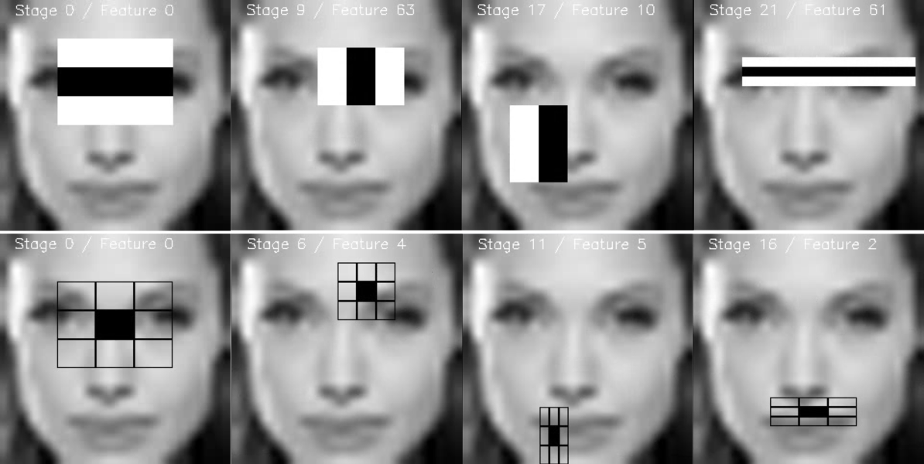

Рис. 1.1 – Вилучення ознаки Хаара на зображенні

Для класифікації зображень за параметрами найчастіше використовують один наступних методів: використання глибокої нейронної мережі (DNN, Deep Neural Network) або згорткової нейронної мережі (CNN, Convolutional Neural Network). В таблиці 1.2 представлено порівняння роботи двох методів для класифікації датасету, що складається з 10000 фотографій[8].

Таблиця 1.2 – Порівняння роботи моделей для класифікації

|  |  |  |  |  |
| --- | --- | --- | --- | --- |
| №  п/п | Назва методу | Час виконання | Втрати | Точність |
| 1 | Глибока нейронна мережа | 6.3 год | 7.74 | 0.4996 |
| 2 | Згорткова нейронна мережа | 5.4 год | 0.0546 | 0.9219 |

Як можна побачити з таблиці 1.2, класифікація на згортковій нейронній мережі має велику точність та низькі втрати в порівнянн з глибокою нейронною мережею. Отже, для класифікації облич за емоціями буде використано згорткову нейронну мережу. Згорткова нейронна мережа - це тип моделі глибокого навчання для обробки даних, що мають сітчасту структуру, наприклад, зображень, яка натхненна організацією зорової кори тварин [13, 14] і призначена для автоматичного та адаптивного навчання просторових ієрархій ознак, від низько- до високорівневих патернів.

### Аналіз допоміжних програмних засобів та засобів розробки

Для розробки графічного користувацього інтерфейсу програмного забезпечення потрібно використати найопримальніший фреймворк. Порівняння найбільш популярних GUI фреймворків наведено в таблиці 1.3[9].

Таблиця 1.3 – Порівняння GUI фреймворків

|  |  |  |  |  |
| --- | --- | --- | --- | --- |
|  | PyQt5 | Tkinter | wxWidgets | PySimpleGUI |
| Безкоштовний | - | + | + | + |
| Кросплатфор-меність | + | + | + | + |
| Попередньо  встановлений | - | + | - | - |
| Велика кількість віджетів | + | + | + | - |

Як можна побачити з таблиці 1.3, фреймворк Tkinter поєднує у собі функціонал необхідний для створення зручного графічного інтерфейсу, тому цей фреймворк буде використано для створення GUI програмного забезпечення курсової роботи.

В якості IDE для розробки буде використано PyCharm від JetBrains, адже вона надає найбільший та найрізноманітніший функціонал на ринку середовищ розробки.

### Аналіз відомих програмних продуктів

Оскільки дана курсова робота пов’язана з використанням методів машинного навчання та відповідних моделей в таблиці 1.4 наведено порівняння реалізацій розпізнавання та класифікації облич на веб-ресурсі GitHub.

Аналог 1 – Реалізація від Hongyu Wang [10]

Аналог 2 – Реалізація від Saranya Sudhakar [11]

Для порівняння курсової роботи з аналогом можна скористатись таблицею 1.4.

Таблиця 1.4 – Порівняння з аналогом

|  |  |  |  |  |
| --- | --- | --- | --- | --- |
| Функціонал | Курсова робота | Аналог 1 | Аналог 2 | Пояснення |
| Нейронна мережа для розпізнавання | CNN | CNN | CNN |  |
| Параметри для класифікації | Вік, стать. емоція | Стать, вік | Емоція |  |
| Датасет для в класифікації віку та статі | IMDB dataset[12] | UTKFace dataset [13] | - | Обидва датасети мають інформацію пов’язану з віком і статтю людини. |
| Точність визначення віку | 96% | 91.22% | - | Продемонстована точність моделі одразу для двох параметрів |
| Датасет для класифікації емоції | fer2013 dataset [14] | - | Facial expression recognition dataset [15] |  |
| Точність визначення емоції | 66.7% | - | 61.7% |  |
| Розпізнавання облич на фото | + | + | + |  |
| Розпізнавання на відео | + | + | - |  |
| Наявність графічного інтерфейсу | + | - | - | Рішення знайдені в мережі Інтернет не мають графічного інтерфейсу для роботи з відео |
| Наявність роботи з БД | + | - | - | Рішення знайдені в мережі Інтернет не виконують звертань до БД |

## Аналіз вимог до програмного забезпечення

Головною функцією програмного забезпечення є аналіз відеопотоку за допомогою розпізнавання в ньому облич та їх класифікації, більше функцій можна побачити на рисунку 1.2.

Рисунок 1.2 – Діаграма варіантів використання

В таблицях 1.5–1.15 наведені варіанти використання програмного забезпечення.

Таблиця 1.5 - Варіант використання UC-01

|  |  |
| --- | --- |
| Use case name | Аналіз відео |
| Use case ID | UC-01 |
| Goals | Розпізнавання облич в відеопотоці, їх класифікація, збереження статистики аналізу відео |
| Actors | Користувач |
| Trigger | Користувач хоче проаналізувати відеопотік |
| Pre-conditions | Користувач знаходиться у вікні з формою для вводу посилання. |
| Flow of Events | Користувач вводить посилання на відео в поле, натискає кнопку ‘Analyse’. Відбувається перевірка чи є це відео в базі даних. Якщо відео було в базі даних, то вікно змінюється на вікно. Якщо відео не було ще проаналізовано, то відбувається аналіз відео: спочатку класифікація кожного обличчя та збереження результату, потім створення загального результату та збереження його в таблицю. |
| Extension | У випадку натискання кнопки без введення посилання з’являється повідомлення ‘Enter Youtube link’.  Якщо користувач натискає кнопку без неправильним посиланням, то з’являється повідомлення ‘Incorrect link. Try again!’ |
| Post-Condition | Перехід у вікно з загальними результатами |

Таблиця 1.6 - Варіант використання UC-02

|  |  |
| --- | --- |
| Use case name | Перегляд вже проаналізованих відео |
| Use case ID | UC-02 |
| Goals | Перегляд списку відео, що вже були проаналізовані |
| Actors | Користувач |
| Trigger | Користувач бажає передивитися, які відео вже були проаналізовані. |
| Pre-conditions | - |
| Flow of Events | Користувач натискає кнопку ‘To my videos” після чого вікно змінюється на вікно з таблицею з даними про відео, що були проаналізовані. Якщо ще не було проаналізовано жодного відео, то таблиця є пустою. |
| Extension | - |
| Post-Condition | Перехід у вікно з проаналізованими відео |

Таблиця 1.7 - Варіант використання UC-03

|  |  |
| --- | --- |
| Use case name | Перегляд відео |
| Use case ID | UC-03 |
| Goals | Перегляд відео, щоб обрав користувач |
| Actors | Користувач |
| Trigger | Користувач хоче передивитися відео зі списку |
| Pre-conditions | Користувач знаходиться у вікні з проаналізованими відео. |
| Flow of Events | Користувач обирає відео зі списку вже проаналізованих та натискає на потрібну строку. Після натискання на строку, кнопка “Watch video” стає активною. Після натискання на кнопку в додатковому вікні з’являється обране відео для перегляду. Після перегляду відео вікно з відео видаляється і користувач має змогу продовжити працювати з вікном з обробленими відео. |
| Extension | Якщо відео було видалено з комп’ютеру, то воно завантажується повторно. |
| Post-Condition | - |

Таблиця 1.8 - Варіант використання UC-04

|  |  |
| --- | --- |
| Use case name | Видалення відео |
| Use case ID | UC-04 |
| Goals | Видалення відео та записів про результати аналізу |
| Actors | Користувач |
| Trigger | Користувач хоче видалити відео та результати його аналізу |
| Pre-conditions | Користувач знаходиться у вікні з проаналізованими відео. |
| Flow of Events | Користувач обирає відео зі списку вже проаналізованих та натискає на потрібну строку. Після натискання на строку кнопка “Delete video” стає активною. Після натискання на кнопку інформація про відео видаляється у головному вікні, відеофайл видаляється з комп’ютеру, записи про аналіз відео каскадно видаляються з БД. |
| Extension | - |
| Post-Condition | - |

Таблиця 1.9 - Варіант використання UC-05

|  |  |
| --- | --- |
| Use case name | Перегляд загальних результатів відео |
| Use case ID | UC-05 |
| Goals | Перегляд загальної статистики результатів аналізу відео |
| Actors | Користувач |
| Trigger | Користувач хоче переглянути загальні результати аналізу відео |
| Pre-conditions | - |
| Flow of Events | Користувач обирає відео зі списку вже проаналізованих та натискає на потрібну строку. Після натискання на строку кнопка “To general results” стає активною. Після натискання на кнопку вікно змінюється на вікно з загальними результатами аналізу. Вікно містить статистичні дані про результати аналізу та графіки розподілу даних. |
| Extension | - |
| Post-Condition | Перехід у вікно з загальними результатами |

Таблиця 1.10 - Варіант використання UC-06

|  |  |
| --- | --- |
| Use case name | Перегляд детальних результатів відео |
| Use case ID | UC-06 |
| Goals | Перегляд детальної статистики результатів аналізу відео |
| Actors | Користувач |
| Trigger | Користувач хоче переглянути детальні результати аналізу відеопотоку |
| Pre-conditions | - |
| Flow of Events | Користувач обирає відео зі списку вже проаналізованих та натискає на потрібну строку. Після натискання на строку кнопка “To detailed results” стає активною. Після натискання на кнопку вікно змінюється на вікно з детальними результатами аналізу. У вікні з детальними результатами містить інформацію про стать, вік і емоцію людини в кадрі та шлях до файлу. |
| Extension | - |
| Post-Condition | Перехід у вікно з детальними результатами |

Таблиця 1.11 - Варіант використання UC-07

|  |  |
| --- | --- |
| Use case name | Повторний аналіз відео |
| Use case ID | UC-07 |
| Goals | Аналіз відео, що вже було проаналізовано |
| Actors | Користувач |
| Trigger | Користувач хоче повторно проаналізувати відео |
| Pre-conditions | Користувач знаходиться у вікні з проаналізованими відео. |
| Flow of Events | Користувач обирає відео зі списку вже проаналізованих та натискає на потрібну строку. Після натискання на строку кнопка “ Analyse again” стає активною. Після натискання на кнопку попередні дані про загальні та детальні результати видаляються, та замінюються новими отриманими результатами. |
| Extension | - |
| Post-Condition | - |

Таблиця 1.12 - Варіант використання UC-08

|  |  |
| --- | --- |
| Use case name | Перегляд статистики розподілу статей |
| Use case ID | UC-08 |
| Goals | Перегляд даних про кількість появ людей кожної статі та перегляд результатів на графіку |
| Actors | Користувач |
| Trigger | Користувач хоче переглянути статистику розподілу статей у відеопотоці |
| Pre-conditions | Користувач знаходиться у вікні з загальними результатами. |
| Flow of Events | Користувач натискає на кнопку“Show gender stats”, після чого у вікні з'являється інформація про кількість кадрів на яких були зображені жінки та чоловіки. Порівняння кількості жінок і чоловіків зображається на стовпчиковій діаграмі. |
| Extension | - |
| Post-Condition | - |

Таблиця 1.13 - Варіант використання UC-09

|  |  |
| --- | --- |
| Use case name | Перегляд статистики розподілу віку |
| Use case ID | UC-09 |
| Goals | Перегляд даних про середній вік людей на відео та перегляд розподілу віку розпізнаних людей. |
| Actors | Користувач |
| Trigger | Користувач хоче переглянути статистику розподілу віку людей у відеопотоці |
| Pre-conditions | Користувач знаходиться у вікні з загальними результатами. |
| Flow of Events | Користувач натискає на кнопку “Show age stats”, після чого у вікні з'являється інформація середній вік людей в відео. На стовпчиковій діаграмі зображається кількість людей кожного віку на відео. На коробовій діаграмі зображається розподіл віку розпізнаних людей. |
| Extension | - |
| Post-Condition | - |

Таблиця 1.14 - Варіант використання UC-10

|  |  |
| --- | --- |
| Use case name | Перегляд статистики емоцій |
| Use case ID | UC-10 |
| Goals | Перегляд даних про кількість проявів емоцій на відео |
| Actors | Користувач |
| Trigger | Користувач хоче переглянути, які емоції були у людей у відео |
| Pre-conditions | Користувач знаходиться у вікні з загальними результатами. |
| Flow of Events | Користувач натискає на кнопку “Show emotion stats”, після чого у вікні з'являється інформація про кількість кадрів людей з різними емоціями (Злість, Страх, Щастя, Сум, Здивування, Нейтральність). На стовпчиковій діаграмі зображається порівняння кількості кожної емоції на відео. |
| Extension | - |
| Post-Condition | - |

Таблиця 1.15 - Варіант використання UC-11

|  |  |
| --- | --- |
| Use case name | Перегляд кадру з людиною |
| Use case ID | UC-11 |
| Goals | Перегляд обличчя людини, що було розпізнано на відео |
| Actors | Користувач |
| Trigger | Користувач хоче яке обличчя було відповідає запису у таблиці |
| Pre-conditions | Користувач знаходиться у вікні з детальними результатами |
| Flow of Events | Користувач обирає запис зі списку результатів та натискає на потрібну строку. Після натискання на строку кнопка “View photo” стає активною. Зображення відкривається у додатковому вікні. |
| Extension | Якщо файл було видалено або переміщено, з’являється повідомлення “Could not find photo” |
| Post-Condition | - |

### Розроблення функціональних вимог

Програмне забезпечення розділене на модулі. Кожен модуль має свій певний набір функцій. На таблиці 1.16 наведено загальну модель вимог, а в таблицях 1.17 – 1.27 наведений опис функціональних вимог до програмного забезпечення. Матрицю трасування вимог можна побачити на рисунку 1.3.

Таблиця 1.16 - Загальна модель вимог

|  |  |  |  |  |  |  |
| --- | --- | --- | --- | --- | --- | --- |
| ID | Full description | Code | Priority | Workload | Risk | Status |
| 1 | Вікно з формою для аналізу | REQ-1 | 1 | 0 | - | Approved |
| 1.1 | Перевірка правильності посилання | REQ-2 | - | 0 | - | Approved |
| 1.2 | Завантаження відеопотоку | REQ-3 | 1 | 0 | - | Approved |
| 1.3 | Завантаження моделей для аналізу | REQ-4 | 1 | 0 | - | Approved |
| 1.4 | Аналіз відеопотоку | REQ-5 | 1 | 0 | - | Approved |
| 1.5 | Збереження детальних результатів | REQ-6 | 2 | 0 | - | Approved |
| 1.6 | Створення та збереження загальних результатів | REQ-7 | - | 0 | - | Approved |
| 2 | Вікно з обробленими відео | REQ-8 | 2 | 0 | - | Approved |
| 2.1 | Відображення даних про оброблені відео | REQ-9 | - | 0 | - | Approved |
| 2.2 | Перегляд відео | REQ-10 | - | 0 | - | Approved |
| 2.3 | Можливість видалення відео та даних про аналіз | REQ-11 | - | 0 | - | Approved |
| 2.4 | Можливість повторного аналізу відео | REQ-12 | 2 | 0 | - | Approved |
| 3 | Вікно з загальними результатами | REQ-13 | 1 | 0 | - | Approved |
| 3.1 | Перегляд загальних результатів аналізу відео | REQ-14 | 2 | 0 | - | Approved |
| 4 | Вікно з детальними результатами аналізу | REQ-15 | 2 | 0 | - | Approved |
| 4.1 | Можливість перегляду фото | REQ-16 | 3 | 0 | - | Approved |

Таблиця 1.17 – Функціональна вимога FR-1

|  |  |
| --- | --- |
| Назва | Введення посилання на відео для аналізу |
| Опис | Система повинна надавати можливість вводити посилання на відео в мережі Інтернет для подальшого аналізу |

Таблиця 1.18 – Функціональна вимога FR-2

|  |  |
| --- | --- |
| Назва | Завантаження відеопотоку |
| Опис | Система повинна надавати можливість завантаження відеотоку з мережі Інтернет за посиланням |

Таблиця 1.19 – Функціональна вимога FR-3

|  |  |
| --- | --- |
| Назва | Отримання даних про відеопотік |
| Опис | Система повинна надавати можливість отримувати данні про відеопотік з мережі Інтернет |

Таблиця 1.20 – Функціональна вимога FR-4

|  |  |
| --- | --- |
| Назва | Аналіз відео |
| Опис | Система повинна надавати можливість проводити розпізнавання облич у відеопотоці, їх класифікацію та збереження |

Таблиця 1.21 – Функціональна вимога FR-5

|  |  |
| --- | --- |
| Назва | Перегляд списку всіх відеопотоків |
| Опис | Система повинна надавати можливість переглядати список всіх відео, що були проаналізовані |

Таблиця 1.22 – Функціональна вимога FR-6

|  |  |
| --- | --- |
| Назва | Перегляд обраного відеопотоку |
| Опис | Система повинна надавати можливість переглядами обраний відеопотік |

Таблиця 1.23 – Функціональна вимога FR-7

|  |  |
| --- | --- |
| Назва | Видалення відеопотоку |
| Опис | Система повинна надавати можливість видалення файлу відео та записів пов’язаних з цим відеопотоком |

Таблиця 1.24 – Функціональна вимога FR-8

|  |  |
| --- | --- |
| Назва | Повторний аналіз відеопотоку |
| Опис | Система повинна надавати можливість повторного розпізнавання облич у відеопотоці, їх класифікацію та збереження в обраному відео |

Таблиця 1.25 – Функціональна вимога FR-9

|  |  |
| --- | --- |
| Назва | Перегляд детальних результатів аналізу відеопотоку |
| Опис | Система повинна надавати можливість перегляду детальних результатів аналізу відеопотоку |

Таблиця 1.26 – Функціональна вимога FR-10

|  |  |
| --- | --- |
| Назва | Перегляд загальних результатів відеопотоку |
| Опис | Система повинна надавати можливість перегляду загальних результатів аналізу відеопотоку за категоріями (вік, стать та емоція) |

Таблиця 1.27 – Функціональна вимога FR-11

|  |  |
| --- | --- |
| Назва | Перегляд файлу з розпізнаним обличчям |
| Опис | Система повинна надавати можливість переглядати файл з кадром з обличчям людини, що було розпізнано в процесі аналізу |

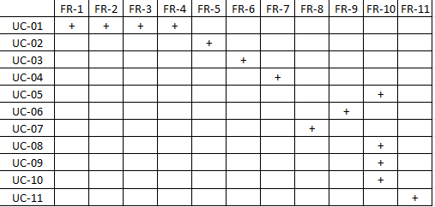

Рисунок 1.3 – Матриця трасування вимог

### Розроблення нефункціональних вимог

Нефункціональні вимоги сключатимуть в себе:

1. Легкість у підтримці, що буде забезпечена дотриманням єдиного стилю коду, використанням бібліотек для роботи
2. Легкість у використанні, що буде досягнута за домогою використання графічного інтерфейсу

## Постановка задачі

Метою розробки є підвищення точності розпізнавання емоцій у відеопотоці, у порівнянні з іншими реалізаціями, та спрощення процесу розпізнавання облич у відеопотоці.

Задачі будуть реалізовані шляхом розробки та самостійного навчання моделі для розпізнавання емоцій, створенням графічного інтерфейсу для роботи з результатами аналізу даних та проведенням самого аналізу.

## Висновки до розділу

Було опрацьовано загальні положення предметної області, загальні визначення та напрями розробок у ній. Було проаналізовано процес використання знань предметної області на поточний момент та використання цих знань в IT сфері. Було проведено аналіз існуючих методів і технологій розпізнавання облич та їх класифікації, виконано порівняння точності моделей, що існують, та моделі навченої для даної розробки.

Вимоги до програмного забезпечення були складені та представлені у відповідних таблицях варіантів використання, моделі вимог та таблицях функціональних вимог до розробки. Зв’язки між варіантами використання та функціональними вимогами представлено на рисунку 1.3.

Відповідно до створених вимог буде створено специфічне програмне забезпечення, що матиме графічний інтерфейс для полегчення роботи з проаналізованими відео та матиме вищу точність классифікації емоцій, ніж аналоги. Також користувач матиме змогу аналізувати відеопотік одразу за трьома параметрами, що надасть можливість отримувати кращу статистику осіб, зображених на відео.

# МОДЕЛЮВАННЯ ТА КОНСТРУЮВАННЯ ПРОГРАМНОГО ЗАБЕЗПЕЧЕННЯ

## Моделювання та аналіз програмного забезпечення

Програмне забезпечення передбачає наступні бізнес-процеси:

1. Перегляд відео
   1. Обрання запису користувачем
   2. Отримання ID запису
   3. Передача ID запису в базу даних для отримання шляху до файлу
   4. Якщо файл не було знайдено, за допомогою ID запису з бази даних отримується посилання на відео в Youtube, звідки воно повторно завантажується.
   5. Перегляд файлу у додатковому вікні
   6. Після завершення відеопотоку користувач повертається до головного вікна.
2. Видалення відео
   1. Обрання запису користувачем
   2. Видалення запису зі списку у головному вікні
   3. Отримання ID запису
   4. Передача ID запису в базу даних для отримання шляху до файлу
   5. Видалення файлу за отриманим шляхом
   6. Передача ID запису в базу даних для видалення запису з таблиці та каскадного видалення записів, пов’язаних з обраним
   7. Після завершення видалення користувач має змогу продовжити роботу з головним вікном
3. Перехід до загальних результатів
   1. Користувач обирає запис
   2. ID запису передається для відкриття вікна з загальними результатами
   3. З таблиці з загальними результатами отримуються дані, що відповідають ID обраного запису
   4. Головне вікно змінюється на вікно з загальними результатами
   5. У вікні відображаються дані отримані з бази даних
4. Перехід до детальних результатів
   1. Користувач обирає запис
   2. ID запису передається для відкриття вікна з детальними результатами
   3. З таблиці з детальними результатами отримуються дані, що відповідають ID обраного запису
   4. Головне вікно змінюється на вікно з детальними результатами
   5. У вікні відображаються дані отримані з бази даних
5. Повторний аналіз відео
   1. Користувач обирає запис із списку
   2. ID запису передається в базу даних для видалення попередніх результатів аналізу
   3. ID запису передається з базу даних для отримання шляху до файлу
   4. Відбувається аналіз відеопотоку, отримані результати зберігаються в базі даних
   5. З бази даних отримуються детальні результати, що відповідають відео з ID обраного запису.
   6. Детальні результати аналізуються для отримання загальних результатів, що передаються в таблицю з загальними результатами в БД
   7. Користувач має змогу передивитися нові результати аналізу у відповідних вікнах
6. Перегляд отриманого фото
   1. Користувач обирає фото для перегляду
   2. ID запису передається в базу даних для отримання шляху до файлу з фото
   3. Фото відкривається в додатковому вікні
   4. Після закриття фото користувач продовжує працювати з вікні з детальними результатами
7. Аналіз відео

Для опису бізнес процесу програмного забезпечення використовується BPMN модель (рисунок 2.1).

Рисун 2.1 – BPMN модель аналізу відеопотоку

Опис послідовності аналізу відеопотоку:

1. Користувач, знаходячись у вікні з формою для посилання, вводить посилання на відео, що знаходиться в сайті Youtube.
2. За допомогою GET запиту сервер отримує дані з поля для посилання Відбувається перевірка на правильність посилання:
   1. Якщо посилання пусте, то з’являється відповідне повідомлення та користувач може повторно ввести посилання
   2. Якщо посилання не є пустим, то відбувається спроба виокремити Youtube ID з посилання за допомогою регулярних виразів. Якщо посилання неможливо виокремити, то вважається, що посилання неправильне і користувачу надається можливість ввести посилання.
3. Якщо з посилання можливо виокремити ID, то за допомогою звертання до бази даних перевіряється чи є вже запис з таким ID.
   1. Якщо такий запис вже існує, то з’являється відповідне повідомлення та користувач може передивитися результати.
   2. Якщо запису не існує, то посилання на відео передається у відповідну функцію для завантаження. Після цього Youtube ID передається в Youtube API запитом GET для отримання даних про відео та їх збереження в базі даних.
4. Після отримання всіх необхідних додаткових даних відбувається аналіз відеопотоку за 2ма моделями класифікації, класифіковані обличчя передаються в базу даних
5. Після завершення аналізу відеопотоку класифіковані обличчя проходять аналіз, де виявляється кількість кадрів з людьми кожної статі, з кожною емоцією та віком. Отримані результати зберігаються в базу даних
6. Після закінчення аналізу користувач має змогу передивитися отримані результати у вікнах з детальними та загальними результатами

## Архітектура програмного забезпечення

За основу написання архітектури програмного забезпечення брався паттерн MVC, розділяючи бізнес-логіку, інтерфейс та операційну частину, що зв’язує бізнес-логіку та інтерфейс. Бізнес логіка здійснюється за допомогою звертань до бази даних та звертань до Youtube API. На рисунку 2.2 зображено діаграму компонентів програмного забезпечення.

Рисунок 2.2 – Діаграма компонентів

## Конструювання програмного забезпечення

В якості системи управління базами даних використовується MySQL. База даних призначена для зберігання даних про відео, а також даних про результати роботи. Основними сутностями є відео, що аналізується, канал, детальні та загальні результати аналізу. Сутності відображені на рисунку 2.3. Опис таблиць бази даних наведено у таблицях 2.1 - 2.4

Рисунок 2.3 – Entity Relation діаграма з фізичним рівнем деталізації

Таблиця 2.1 – Опис таблиці channels

|  |  |  |  |
| --- | --- | --- | --- |
| Таблиця | Назва поля | Тип даних | Опис |
| channels | channel_id | INT(11) | ідентифікаційний номер каналу |
| channel_name | VARCHAR(255) | назва каналу |
| channel_yt_id | VARCHAR(255) | ідентифікаційний номер каналу в Youtube |

Таблиця 2.2 – Опис таблиці videos

|  |  |  |  |
| --- | --- | --- | --- |
| Таблиця | Назва поля | Тип даних | Опис |
| videos | video_id | INT(11) | ідентифікаційний номер відео |
| video_yt_id | VARCHAR(255) | ідентифікаційний номер відео в Youtube |
| video_name | VARCHAR(255) | назва відео |
| channel_id | INT(11) | ідентифікаційний номер каналу |
| video_yt_link | VARCHAR(255) | посилання на відео в Youtube |
| video_path | VARCHAR(255) | шлях до файлу з відео |

Таблиця 2.3 – Опис таблиці results

|  |  |  |  |
| --- | --- | --- | --- |
| Таблиця | Назва поля | Тип даних | Опис |
| results | result_id | INT(11) | ідентифікаційний номер детального результату |
| video_id_fk | INT(11) | ідентифікаційний номер відео |
| res_gender | ENUM(‘Male’, ‘Female’) | стать людини в кадрі |
| res_age | INT(11) | вік людини в кадрі |
| res_emotion | ENUM(‘Angry’, ‘Disgusted’, ‘Scared’, ‘Happy’, ‘Sad’, ‘Surprised’, ‘Neutral’) | емоція людини в кадрі |
| res_address | VARCHAR(255) | шлях до файлу з портретом людини |

Таблиця 2.4 – Опис таблиці final_results

|  |  |  |  |
| --- | --- | --- | --- |
| Таблиця | Назва поля | Тип даних | Опис |
| final_results | result_id | INT(11) | ідентифікаційний номер загального результату |
| res_vid_fk | INT(11) | ідентифікаційний номер відео |
| male_count | INT(11) | кількість кадрів в чоловіками в відео |
| female_count | INT(11) | кількість кадрів з жінками |
| angry_count | INT(11) | кількість кадрів з сердитими людьми в відео |
| scared_count | INT(11) | кількість кадрів з зляканими людьми в відео |
| happy_count | INT(11) | кількість кадрів з щасливими людьми в відео |
| sad_count | INT(11) | кількість кадрів з сумними людьми в відео |
| surprised_count | INT(11) | кількість кадрів з здивованими людьми в відео |
| neutral_count | INT(11) | кількість кадрів з людьми з нейтральним виразом обличчя в відео |
| avg_age | INT(11) | середній вік людей, розпізнаних в відео |
| gender_path | VARCHAR(255) | шлях до файлу з графіком розподілу статей |
| age_count_path | VARCHAR(255) | шлях до файлу з стовпчиковою діаграмою розподілу віку людей в відео |
| age_box_path | VARCHAR(255) | шлях до файлу з коробковим графіком розподілу віку людей в відео |
| emotion_path | VARCHAR(255) | шлях до файлу з графіком розподілу кількость кадрів з певними емоціями в відео |

Опис утиліт, бібліотек та іншого стороннього програмного забезпечення, що використовується у розробці наведено в таблиці 2.22.

Таблиця 2.22 – Опис утиліт, бібліотек та іншого стороннього ПЗ

|  |  |  |
| --- | --- | --- |
| №  п/п | Назва утиліти | Опис застосування |
| 1 | PyCharm | Головне середовище розробки програмного забезпечення курсової роботи. |
| 2 | Tkinter | Стандартний інтерфейс Python для роботи з бібліотекою Tk, що містить компоненти графічного інтерфейсу користувача (graphic user interface) |
| 3 | PIL | Бібліотека для мови програмування Python, яка додає підтримку відкриття, маніпулювання та збереження різних форматів графічних файлів. |
| 4 | OpenCV | Бібліотека зв'язування мови Python, призначена для вирішення задач Computer Vision. |
| 5 | Keras | Бібліотека, що надає мові Python інтерфейс для штучних нейронних мереж. |
| 6 | TensorFlow | Бібліотека для машинного навчання та штучного інтелекту. |
| 7 | MatPlotLib | Бібліотека Python, яка використовується для побудови графіків за допомогою інших бібліотек, таких як Numpy та Pandas. Використовується для створення статичних висновків та побудови 2D-графіків масивів. |
| 8 | Numpy | Бібліотека Python, що додає підтримку великих багатовимірних масивів і матриць, а також математичні функції для роботи з цими масивами. |
| 9 | Pandas | Бібліотека мови Python для роботи з даними та аналізу даних. |
| 10 | Seaborn | Бібліотека Python, яка використовується для побудови графіків, розглядається як надбудова над бібліотекою Matplotlib. Допомагає у візуалізації одновимірних та двовимірних даних. |
| 11 | requests | Модуль, що дозволяє відправляти HTTP-запити за допомогою мови Python. HTTP-запит повертає Response Object з усіма даними відповіді. |
| 12 | json | Вбудований пакет мови Python, за допомогою якого можна працювати з даними json |
| 13 | pytube | Бібліотека мови Python, яка використовується для завантаження відео з мережі Інтернет. |
| 14 | urllib | Модуль обробки URL-адрес для Python. Використовується для отримання та обробки URL-адрес. |
| 15 | os | Модуль OS надає можливість налагодити взаємодію між користувачем та операційною системою. |
| 16 | mysql.connector | Модуль, що дозволяє програмам на мові Python отримувати доступ до баз даних MySQL, використовуючи API, що відповідає специфікації Python Database API Specification |
| 17 | PhpMyAdmin | Безкоштовний інструмент адміністрування MySQL та MariaDB з відкритим вихідним кодом. |

## Висновки до розділу

У даному розділі було проаналізовано вимоги до бізнес-процесів роботи програмного забезпечення для розпізнавання та класифікації облич у відеопотоці. Після аналізу було змодельовано вимоги до бізнес-процессів у відповідності до use cases та функціональних вимог, складених у пункті 1. Для процесу аналізу відеопотоку була складена BPMN модель процесу аналізу відеопотоку. Змодельовані бізнес-процеси будуть реалізовані на наступних етапах розробки.

Під час конструювання було створено entity relation діаграму фізичного рівня деталізації для демонстрації зв’язків між таблицями у базі даних. У відповідних таблицях було описано склад таблиць та використані типи даних.

Систематизовано та упорядковано опис використаних фреймворків, бібліотек та утиліт для розробки програмного забезпечення, враховуючи інтегроване середовище розробки.

У межах виконання курсової роботи було досліджено архітектурні патерни для створення програмного забезпечення, пов’язаного з машинними навчанням, та в ході виконання курсової роботи буде розроблено інтерфейс для проведення аналізу та реалізовано досліджену архітектуру.

# АНАЛІЗ ЯКОСТІ ТА ТЕСТУВАННЯ ПРОГРАМНОГО ЗАБЕЗПЕЧЕННЯ

## Аналіз якості ПЗ

Для аналізу якості розробленого програмного забезпечення було використано утиліту Radon[16], яка розраховує та аналізує метрики якості ПЗ. Радон може обчислювати:

* Складність МакКейба, тобто цикломатичну складність, яка спирається на кількість переходів, циклів, генераторів та обробників винятків у коді.
* Метрики Холстеда, які розраховують кількість унікальних операторів і операндів у коді шляхом отримання набору чисел з формули Холстеду. Набір чисел описує складність програми і кількість зусиль, імовірно витрачених для написання та розуміння коду.
* Індекс супроводжуваності, який вимірює, наскільки вихідний код є зручним для супроводу (легким для підтримки та зміни).
* Сирі метрики, такі як кількість порожніх рядків або закоментованих рядків.

На рисунках 3.1 – 3.4 зображено результати аналізу якості ПЗ за цими метриками. Оцінювання якості ПЗ проводиться на файлах video_analysis.py, що містить код для аналізу відеопотоку та results_analyser.py, що містить код для аналізу отриманих результатів обробки відеопотоку.

Рисунок 3.1 – Аналіз video_analysis.py та results_analyser.py за цикломатичною складністю

Рисунок 3.2 – Аналіз video_analysis.py за метриками Холстеда

Рисунок 3.3 – Аналіз results_analyser.py за метриками Холстеда



Рисунок 3.4 – Аналіз video_analysis.py та results_analyser.py за індексом супроводжуваності

## Опис процесів тестування

Було виконане мануальне тестування програмного забезпечення, опис відповідних тестів наведено у таблицях 3.1 – 3.14.

Таблиця 3.1 – Тест 1

|  |  |
| --- | --- |
| Тест | Аналіз відео (пусте посилання) |
| Номер тесту | 1 |
| Початковий стан системи | Користувач знаходиться у вікні з формою для вводу посилання |
| Вхідні данні | Посилання на відео |
| Опис проведення тесту | У відповідне поле не вводиться посилання на відео в мережі Інтернет. Користувач натискає кнопку “Analyse video” |
| Очікуваний результат | З’являється messagebox типу Error з повідомленням “Enter Youtube link” |
| Фактичний результат | З’являється messagebox типу Error з повідомленням “Enter Youtube link” |

Таблиця 3.2 – Тест 2

|  |  |
| --- | --- |
| Тест | Аналіз відео (неправильне посилання) |
| Номер тесту | 2 |
| Початковий стан системи | Користувач знаходиться у вікні з формою для вводу посилання |
| Вхідні данні | Посилання на відео |
| Опис проведення тесту | У відповідне поле вводиться некоректне посилання на відео в мережі Інтернет. Користувач натискає кнопку “Analyse again” |
| Очікуваний результат | З’являється messagebox типу Error з повідомленням “Incorrect link. Try again!” |
| Фактичний результат | З’являється messagebox типу Error з повідомленням “Incorrect link. Try again!” |

Таблиця 3.3 – Тест 3

|  |  |
| --- | --- |
| Тест | Аналіз відео (відео вже проаналізовано) |
| Номер тесту | 3 |
| Початковий стан системи | Користувач знаходиться у вікні з формою для вводу посилання |
| Вхідні данні | Посилання на відео |
| Опис проведення тесту | Користувач вводить посилання на відео, що вже було проаналізовано до цього, натискає кнопку “Analyse video” |
| Очікуваний результат | З’являється messagebox типу Info з повідомленням “ This video has already been analysed!” |
| Фактичний результат | З’являється messagebox типу Info з повідомленням “ This video has already been analysed!” |

Таблиця 3.4 – Тест 4

|  |  |
| --- | --- |
| Тест | Аналіз відео |
| Номер тесту | 4 |
| Початковий стан системи | Користувач знаходиться у вікні з формою для вводу посилання |
| Вхідні данні | Посилання на відео |
| Опис проведення тесту | Користувач вводить посилання на відео для аналізу. |
| Очікуваний результат | В додатковому вікні відображаються кадри відео в процесі аналізу. Після закінчення обробки відео з’являється messagebox типу Info з повідомленням ‘Analysis complete!’. Детальні та загальні результати аналізу записано в відповідні таблиці бази даних. |
| Фактичний результат | В додатковому вікні відображаються кадри відео в процесі аналізу. Після закінчення обробки відео з’являється messagebox типу Info з повідомленням ‘Analysis complete!’. Детальні та загальні результати аналізу записано в відповідні таблиці бази даних. |

Таблиця 3.5 – Тест 5

|  |  |
| --- | --- |
| Тест | Перегляд відео |
| Номер тесту | 5 |
| Початковий стан системи | Користувач знаходиться у вікні з всіма проаналізованими відео |
| Вхідні данні | - |
| Опис проведення тесту | Користувач обирає відео для перегляду, натискає на відповідний рядок таблиці. Кнопка “Watch video” стає активною. Користувач натискає на кнопку. |
| Очікуваний результат | У додатковому вікні відкривається відео для перегляду |
| Фактичний результат | У додатковому вікні відкривається відео для перегляду |

Таблиця 3.6 – Тест 6

|  |  |
| --- | --- |
| Тест | Видалення відео |
| Номер тесту | 6 |
| Початковий стан системи | Користувач знаходиться у вікні з всіма проаналізованими відео |
| Вхідні данні | - |
| Опис проведення тесту | Користувач обирає відео для видалення, натискає на відповідний рядок таблиці. Кнопка “Delete video” стає активною. Користувач натискає на кнопку. |
| Очікуваний результат | Файл відео, записи про відео та його аналіз видалено з комп’ютеру та бази даних |
| Фактичний результат | Файл відео, записи про відео та його аналіз видалено з комп’ютеру та бази даних |

Таблиця 3.7 – Тест 7

|  |  |
| --- | --- |
| Тест | Повторний аналіз |
| Номер тесту | 7 |
| Початковий стан системи | Користувач знаходиться у вікні з всіма проаналізованими відео |
| Вхідні данні | - |
| Опис проведення тесту | Користувач обирає відео для повторного аналізу, натискає на відповідний рядок таблиці. Кнопка “Analyse again” стає активною. Користувач натискає на кнопку. |
| Очікуваний результат | Попередні дані про результати видаляються з таблиці. В додатковому вікні відображаються кадри відео в процесі аналізу. Після закінчення обробки відео з’являється messagebox типу Info з повідомленням ‘Analysis complete!’. Детальні та загальні результати аналізу записано в відповідні таблиці бази даних. |
| Фактичний результат | Попередні дані про результати видаляються з таблиці. В додатковому вікні відображаються кадри відео в процесі аналізу. Після закінчення обробки відео з’являється messagebox типу Info з повідомленням ‘Analysis complete!’. Детальні та загальні результати аналізу записано в відповідні таблиці бази даних. |

Таблиця 3.8 – Тест 8

|  |  |
| --- | --- |
| Тест | Перегляд загальних результатів |
| Номер тесту | 8 |
| Початковий стан системи | Користувач знаходиться у вікні з всіма проаналізованими відео |
| Вхідні данні | - |
| Опис проведення тесту | Користувач обирає відео, чиї загальні результати хоче передивитися, натискає на відповідний рядок таблиці. Кнопка “See results” стає активною. Користувач натискає на кнопку. |
| Очікуваний результат | Вікно з всіма відео змінюється на вікно з загальними результатами обраного відео |
| Фактичний результат | Вікно з всіма відео змінюється на вікно з загальними результатами обраного відео |

Таблиця 3.9 – Тест 9

|  |  |
| --- | --- |
| Тест | Перегляд детальних результатів |
| Номер тесту | 9 |
| Початковий стан системи | Користувач знаходиться у вікні з всіма проаналізованими відео |
| Вхідні данні | - |
| Опис проведення тесту | Користувач обирає відео, чиї детальні результати хоче передивитися, натискає на відповідний рядок таблиці. Кнопка “See detailed results” стає активною. Користувач натискає на кнопку. |
| Очікуваний результат | Вікно з всіма відео змінюється на вікно з детальними результатами обраного відео |
| Фактичний результат | Вікно з всіма відео змінюється на вікно з загальними результатами обраного відео |

Таблиця 3.10 – Тест 10

|  |  |
| --- | --- |
| Тест | Перегляд загальних результатів аналізу розподілу статей |
| Номер тесту | 10 |
| Початковий стан системи | Користувач знаходиться у вікні з загальними результатами аналізу |
| Вхідні данні | - |
| Опис проведення тесту | Користувач натискає на кнопку “See gender stats” |
| Очікуваний результат | Попередні стат. дані видаляються з вікна. З’являється статистика розподілу статей та стопчиковий графік з розподілом. |
| Фактичний результат | Попередні стат. дані видаляються з вікна. З’являється статистика розподілу статей та стопчиковий графік з розподілом. |

Таблиця 3.11 – Тест 11

|  |  |
| --- | --- |
| Тест | Перегляд загальних результатів аналізу розподілу віку |
| Номер тесту | 11 |
| Початковий стан системи | Користувач знаходиться у вікні з загальними результатами аналізу |
| Вхідні данні | - |
| Опис проведення тесту | Користувач натискає на кнопку “See age stats” |
| Очікуваний результат | Попередні стат. дані видаляються з вікна. З’являється середнє значення віку людей у відео, стовпчикова та коробкова діаграма розподілу. |
| Фактичний результат | Попередні стат. дані видаляються з вікна. З’являється середнє значення віку людей у відео, стовпчикова та коробкова діаграма розподілу. |

Таблиця 3.12 – Тест 12

|  |  |
| --- | --- |
| Тест | Перегляд загальних результатів аналізу розподілу емоцій |
| Номер тесту | 12 |
| Початковий стан системи | Користувач знаходиться у вікні з загальними результатами аналізу |
| Вхідні данні | - |
| Опис проведення тесту | Користувач натискає на кнопку “See emotion stats” |
| Очікуваний результат | Попередні стат. дані видаляються з вікна. З’являється статистика розподілу емоцій та стопчиковий графік з розподілом. |
| Фактичний результат | Попередні стат. дані видаляються з вікна. З’являється статистика розподілу емоцій та стопчиковий графік з розподілом. |

Таблиця 3.13 – Тест 13

|  |  |
| --- | --- |
| Тест | Перегляд розпізнаного обличчя |
| Номер тесту | 13 |
| Початковий стан системи | Користувач знаходиться у вікні з детальними результатами аналізу |
| Вхідні данні | - |
| Опис проведення тесту | Користувач обирає фото для перегляду, натискає на відповідний рядок таблиці. Кнопка “View photo” стає активною. Користувач натискає на кнопку. |
| Очікуваний результат | У додатковому вікні відкривається фото для перегляду |
| Фактичний результат | У додатковому вікні відкривається фото для перегляду |

Таблиця 3.14 – Тест 14

|  |  |
| --- | --- |
| Тест | Перегляд всіх проаналізованих відео |
| Номер тесту | 14 |
| Початковий стан системи | Користувач знаходиться у вікні з формою для аналізу відео |
| Вхідні данні | - |
| Опис проведення тесту | Користувач натискає кнопку “See analysed videos” |
| Очікуваний результат | Вікно з формою змінюється на вікно з усіма проаналізованими відео |
| Фактичний результат | Вікно з формою змінюється на вікно з усіма проаналізованими відео |

## Опис контрольного прикладу

Контрольний приклад ілюструє тестування функціоналу, описаного у пункті 3.2. На рисунках 3.5 – 3.17 зображено результати тестів 1 – 14, що відповідають таблицям 3.1 – 3.14.

Рисунок 3.5 – Результат тесту 1. Аналіз відео (пусте посилання)

Рисунок 3.6 – Результат тесту 2. Аналіз відео (неправильне посилання)

Рисунок 3.7 – Результат тесту 3.Аналіз відео (відео вже проаналізовано)

Рисунок 3.8 – Результат тесту 4. Аналіз відео (вікно з формою)

їх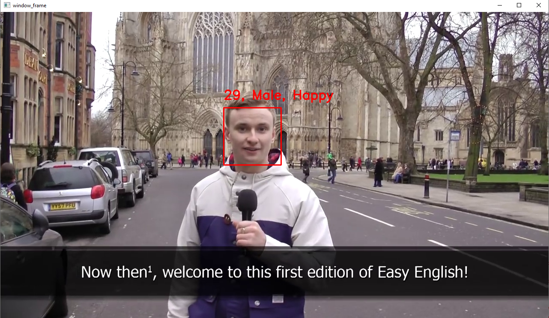

Рисуно 3.9 – Результат тесту 4. Аналіз відео (додаткове вікно)

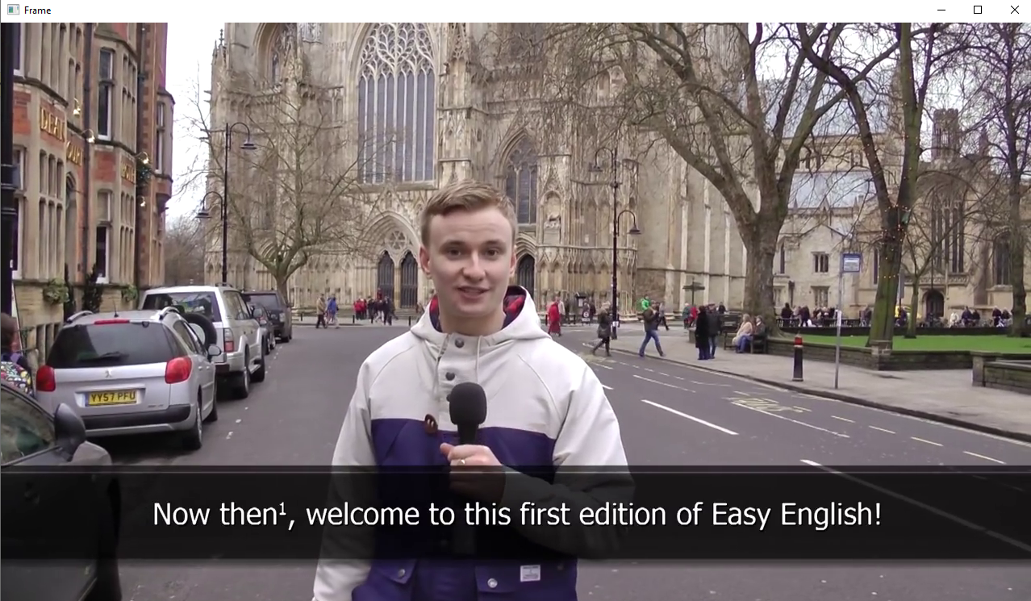

Рисунок 3.9 – Результат тесту 5. Перегляд відео

Рисунок 3.10 – Результат тесту 6. Видалення відео

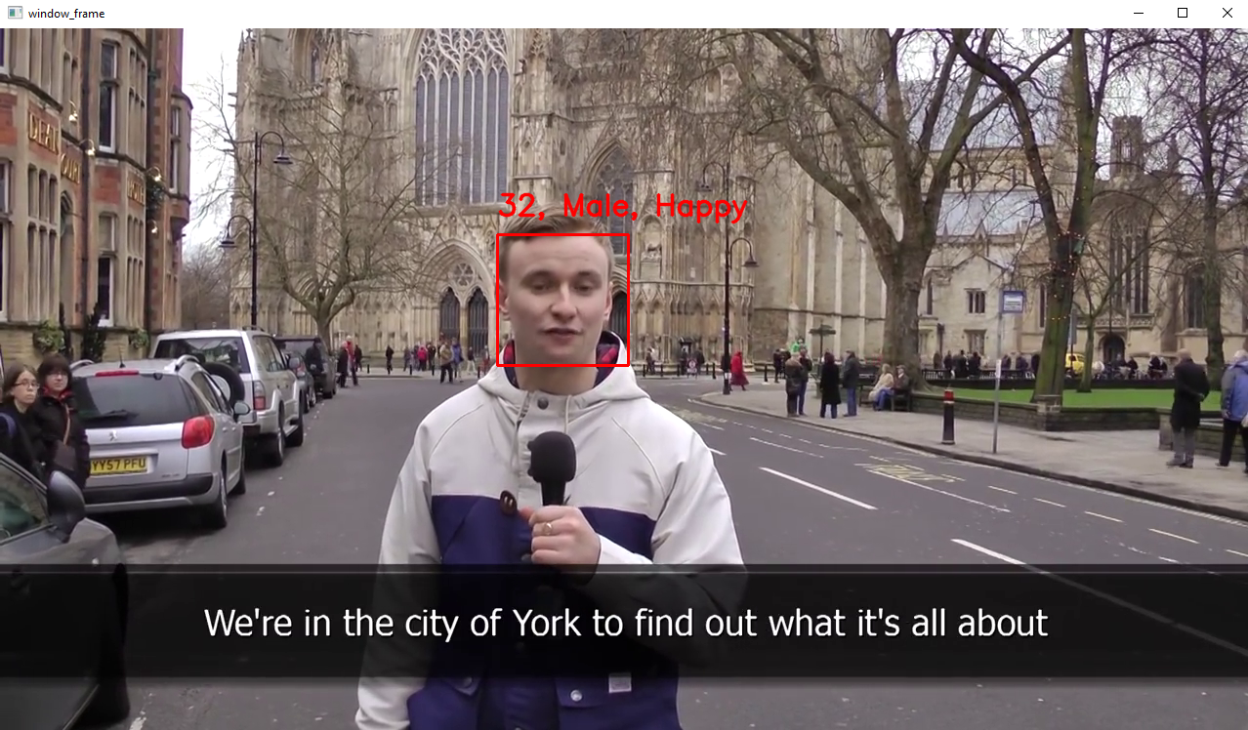

Рисунок 3.11 – Результат тесту 7. Повторний аналіз

Рисунок 3.12 – Результат тесту 8. Перегляд загальних результатів

Рисунок 3.13 – Результат тесту 9. Перегляд детальних результатів

Рисунок 3.14 – Результат тесту 10. Перегляд загальних результатів аналізу розподілу статей

Рисунок 3.15 – Результат тесту 11. Перегляд загальних результатів аналізу розподілу віку

Рисунок 3.16 – Результат тесту 12. Перегляд загальних результатів аналізу розподілу емоцій

Рисунок 3.16 – Результат тесту 13. Перегляд розпізнаного обличчя

Рисунок 3.17 – Результат тесту 14. Перегляд всіх проаналізованих відео

## Висновки до розділу

В даному розділі було проаналізовано якість програмного забезпечення для розпізнавання облич в відео потоці за допомогою утиліти Radon. Якість головних файлів проекту, а саме video_analysis.py та results_analyser.py, що містять код для розпізнавання облич у відеопотоці та аналізу отриманих результатів, була досліджена за наступними метриками: цикломатичною складністю (складність, в залежності від кількості переходів, циклів і т.д.), метриками Холстеда (кількістю унікальних операторів та операндів у коді, складністю коду для розуміння та написання) та індексом супроводжуваності (складністю коду для підтримки).

Також в даному розділі було описано тестові сценарії, що покривають роботу проекту у процесах, описаних у попередньому розділі, у відповідності до функціональних вимог до проекту. В тест кейсах було описано основний функціонал та очікувані результати тестування.

Під час виконання контрольного прикладу було проведено мануальне тестування у відповідності до тест кейсів цього розділу, в результаті якого всі тест кейси було успішно пройдено, продемонстровано роботу програмного забезпечення у відповідності до тест кейсів, проілюстровано тестування функціоналу за допомогою скріншотів.

# ВИСНОВКИ

В результаті виконання курсової роботи було створено програмне забезпечення для розпізнавання та класифікації облич в відеопотоці. В ході виконання курсової роботи було досліджено методи імплементації технологій комп’ютерного зору для створення програмного забезпечення. Було досліджено методи навчання моделі та перевірки її точності за допомогою методів машинного навчання. Отримане програмне забезпечення надає користувачу можливість розпізнавати обличчя в відеопотоці за допомогою ознак Хаара. Модель для классифікації облич за емоцією була навчена на основі датасету fer2013, що містить 30,000 зображень людей, з використанням згорткової нейронної мережі. Отримана модель має точність классифікації 66.7%. Отримане програмне забезпечення надає користувачу проводити аналіз відеопотоку за трьома параметрами: вік, стать та емоції. Програмне забезпечення може бути застосовано користувачами з метою дослідження відеопотоків, отриманих з сайту Youtube, так само як і використано без інтерфейсу для дослідження відеопотоку, що розташований на комп’ютері.

Продовження досліджень технологій комп’ютерного зору та розпізнавання облич є доцільними, оскільки технології комп’ютерного зору є відносно новою технологією, що вже продемонструвала високу точність та швидкість роботи. Однак ця технологія ще не досягла максимальної точності, оскільки ще не було реалізовано класифікаційної моделі з точністю 100%. Отже, технології машинного навчання та комп’ютерного зору мають потенціал для розвитку та покращення шляхом створення, навчання, тестування та використання нових, більш точних рішень.

В ході виконання курсової роботи для полешення роботи з базою даних відео та результатів було створено інтерфейс за допомогою фреймворку Tkinter. Дане рішення дозволяє користувачу пришвидшити процес перегляду проаналізованих результатів, оскільки програмне забезпечення додатково аналізує отримані результати та зберігає зображення графіків на комп’ютері. Під час створення програмного забезпечення було проаналізовано можливі варіанти використання та складено функціональні вимоги, що були реалізовані в коді курсової.

У якості БД було використано MySQL базу даних, до якої було створено ER діаграму в розділі 2. Розроблена база даних була використана для зберігання отриманої інформації про відео та канал, а також для зберігання детальних та загальних результатів аналізу відеопотоку.

В ході тестування було визначено тест кейси, що мають на меті перевірити якість виконання функціональних вимог. Після завершення мануального тестування було визначено, що всі функціональні вимоги та бізнес-моделі були реалізовані. Процесс тестування та опис контрольного прикладу було проілюстровано достатньою кількостю тестів, що дозволяє переконатися в якості виконання роботи.

В якості середовища розробки було використано PyCharm від JetBrains, адже вона надає найбільший та найрізноманітніший функціонал на ринку середовищ розробки.

Реалізація програмного забезпечення було створена у відповідності до розроблених способів використання, функціональних вимог та бізнес-моделей.

# СПИСОК ВИКОРИСТАНИХ ДЖЕРЕЛ

1. How facial recognition is identifying human trafficiking victims? [Електронний ресурс] – Режим доступу до ресурсу: <https://www.freethink.com/hard-tech/facial-recognition-finding-human-trafficking-victims>
2. How facial recognition is identifying the dead in Ukraine [Електронний ресурс] / James Clayton – Режим доступу до ресурсу: <https://www.bbc.com/news/technology-61055319>
3. Facial Recognition Advertising: The New Way to Target Ads to Consumers [Електронний ресурс] / Kiely Kuligowski – Режим доступу до ресурсу: <https://www.businessnewsdaily.com/15213-walgreens-facial-recognition.html>
4. What is computer vision? [Електронний ресурс] – Режим доступу до ресурсу: <https://www.ibm.com/topics/computer-vision>
5. What Is Computer Vision : Overview, Applications, Benefits and How to Learn It [Електронний ресурс] – Режим доступу до ресурсу: <https://www.simplilearn.com/computer-vision-article#deep_learning_revolution>
6. Face Recognition [Електронний ресурс] – Режим доступу до ресурсу: <https://www.eff.org/pages/face-recognition>
7. Facial expression recognition techniques: a comprehensive survey [Електронний ресурс] / Saranya Rajan– Режим доступу до ресурсу: <https://ietresearch.onlinelibrary.wiley.com/doi/10.1049/iet-ipr.2018.6647>
8. Image classification: A comparison of DNN, CNN and Transfer Learning approach [Електронний ресурс] / Lalit Pal – Режим доступу до ресурсу: <https://medium.com/analytics-vidhya/image-classification-a-comparison-of-dnn-cnn-and-transfer-learning-approach-704535beca25>
9. Top 10 Python GUI Frameworks Compared [Електронний ресурс] – Режим доступу до ресурсу: <https://www.activestate.com/blog/top-10-python-gui-frameworks-compared/>
10. Age, Gender, and Race Classification with Multi-outputs Convolutional Neural Networks [Електронний ресурс] / Hongyu Wang – Режим доступу до ресурсу: <https://github.com/oliviawl/image_classification_utkface>
11. Facial Expression [Електронний ресурс] / Saranya Sudhakar - Режим доступу до ресурсу: <https://www.kaggle.com/code/saranyasudhakar/facial-expression>
12. IMDB-WIKI – 500k+ face images with age and gender labels [Електронний ресурс] / Rasmus Rothe - Режим доступу до ресурсу: <https://data.vision.ee.ethz.ch/cvl/rrothe/imdb-wiki/>
13. UTKFace dataset [Електронний ресурс] / Sanjaya Subedi - Режим доступу до ресурсу: <https://www.kaggle.com/datasets/jangedoo/utkface-new>
14. FER-2013 dataset [Електронний ресурс] / Manas Sambare - Режим доступу до ресурсу: <https://www.kaggle.com/datasets/msambare/fer2013>
15. Face expression recognition dataset [Електронний ресурс] / Jonathan Oheix - Режим доступу до ресурсу: <https://www.kaggle.com/datasets/jonathanoheix/face-expression-recognition-dataset>
16. Radon 4.1.0 documentation [Електронний ресурс] - Режим доступу до ресурсу: <https://radon.readthedocs.io/en/latest/>